附件4：

哈尔滨工业大学（深圳）本科生选课指南
一、选课类别及选课要求
1. 必修：专业培养方案要求必须获得学分的课程。
2. 专业限选：专业培养方案按专业模块、专业任选等方式开设的课程，一般要求学生在毕业前修完若干个模块，或修满若干学分。
专业若分专业方向，相关要求会有所区别。学生应认真阅读本专业的培养方案，对照自己所在的专业方向，谨慎选择限选课程，避免因未达到专业要求而影响毕业。
3. 文理通识：包括人文与艺术类、社会科学类、科学与技术类、创新与实践类等，一般要求学生毕业前选修20学分（经济学类14学分），具体如下：
专业类  类别 学分 | 计算机类 | 电子信息类 | 机械类 | 土木类 | 材料类 | 经济学类
人文与艺术类  (HUMA/ARTS) | 6 | 6 | 6 | 6 | 6 | 2
社会科学类  (SOSC) | 6 | 6 | 6 | 6 | 6 | 2
科学与技术类  (GESC) | 4 | 2 | 4 | 2 | 4 | 4
创新与实践类  (PCII) | 2 | 2 | 4 | 2 | 2 | 2
注：（1）表格中的学分均为最低学分要求；（2）请各专业学生根据学校提供的选修课，合理安排学习进度。
4. MOOC：即大型开放式网络课程(massive open online courses)。学生在我校本科教学管理与服务平台的MOOC子菜单下选择感兴趣的课程，然后按照学校通知要求登录MOOC平台进行学习，完成课程所有教学环节、考核成绩合格后，可认定为我校“文理通识”课程学分。
5. 其他课程：包括重修、补修、双学位、辅修选课等针对特定学生的选课。其中重修、补修需由学生到学院教学秘书处办理。一般安排在开课学期的第1周内。选课安排将通过网站、教务处微信公众号、教务处公告栏、各学院教学秘书等渠道发布相关通知。
学生应关注相关通知，并在通知规定的时间内登录本科教学管理与服务平台完成选课任务。超出规定时间的选课请求不予受理。未经选课直接参加学习或考核者，课程成绩不予承认。
详细要求及选课过程中的注意事项请参阅《哈尔滨工业大学（深圳）本科生选课管理办法》。
二、选课模式与时间安排
学生选课一般采用先到先得的模式，即选课时间开放后，只要在课程容量尚未选满的情况下，选课均能成功，一旦容量已满则不再接受选课。对于部分资源比较紧张的课程，采用抽签模式。具体选课时间和有关安排以教务处发布的通知为准。
三、选课操作流程
1. 登录本科教学管理与服务平台（http://jwts.hitsz.edu.cn），并输入用户名(学号)和密码(默认为出生年月日，登录后请尽快修改)。如下图：
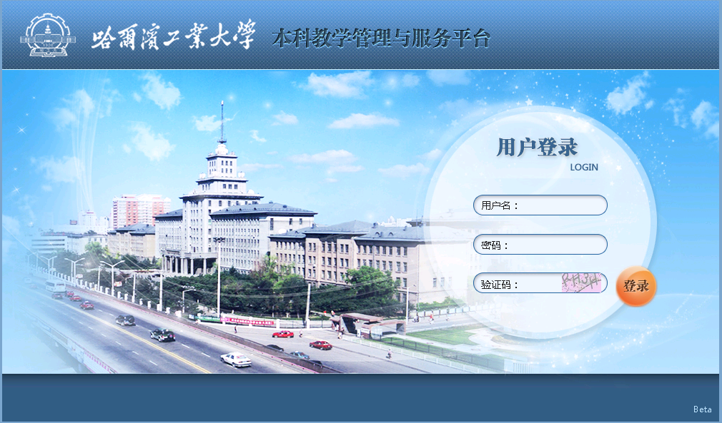
2. 进入系统后，点击“学生选课”菜单，系统将会显示各类课程的选课子菜单，包括必修、体育、文理通识等模块，点击即可进入。如下图：
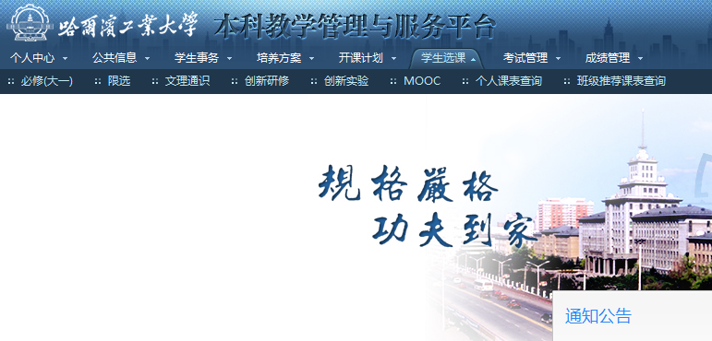
3. 进入某类课程的选课页面后，系统将显示2个分页面，“选择课程”和“已选课程”，可通过鼠标点击在2个页面之间进行切换。在“选择课程”页面中，有学期、开课校区等各类查询条件，一般无需改变默认的条件，可直接点击“查询”按钮，系统将根据课程类别、学生的学籍等各种情况列出允许选择的课程，这时可点击要选择的课程前的“选课”按钮。如下图：
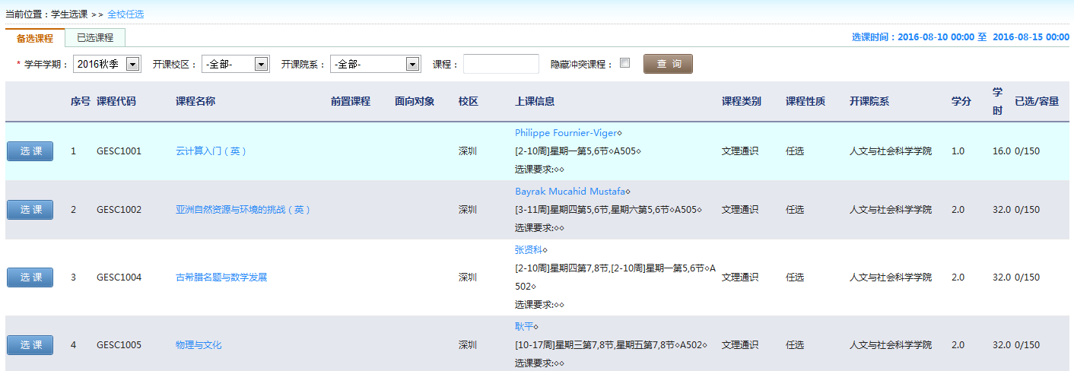
注：在选课尚未开始前，也可以进入选课页面查看课程列表，以便有充足时间提前了解开课信息，更合理地安排自己的选课内容和上课时间。
4. 系统将根据课程的容量等各种条件，判断是否接受您的选课请求，并给出“选课成功”或“选课失败”的相应提示。选课成功的课程会自动从“可选课程”页面中移除，并显示在“已选课程”页面。如下图：
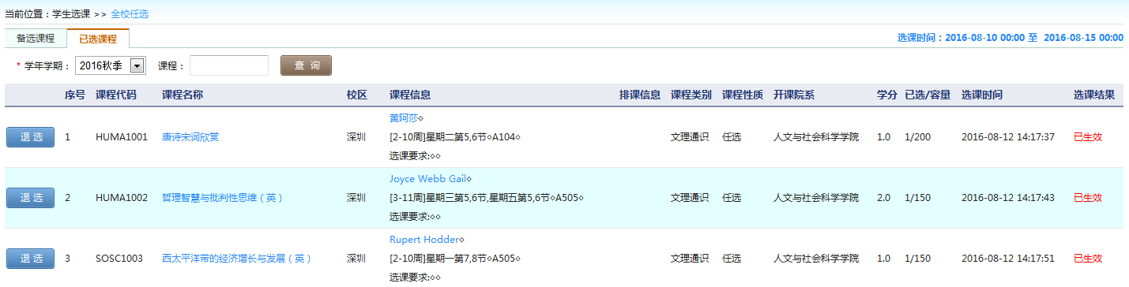
5. 在预选阶段，随时可进入“已选课程”页面，点击课程前面的“退选”按钮，将已经选课成功的课程退掉。补选阶段原则上不允许退预选成功的课程。
6. 重复上述第2-4步，直到将所需选择的全部类别课程操作完毕；
7. 如果想查询自己的选课结果，除了可在每类课程的“已选课程”页面查看以外，还可以点击“学生选课”菜单下的“个人课表查询”，系统将以课表的形式显示选课结果。如下图：
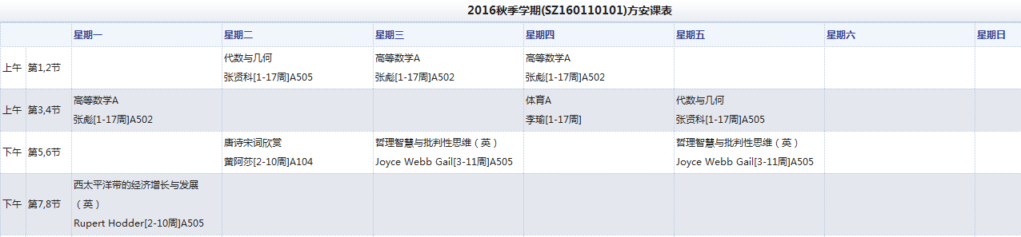

8. 如果确定选课已经完成，请务必点击页面右上角的“退出”按钮，以清除系统对于统一身份认证信息的缓存，否则其他人员继续使用同一台计算机时能够以您的账号直接登录，影响您的个人信息安全。如下图：
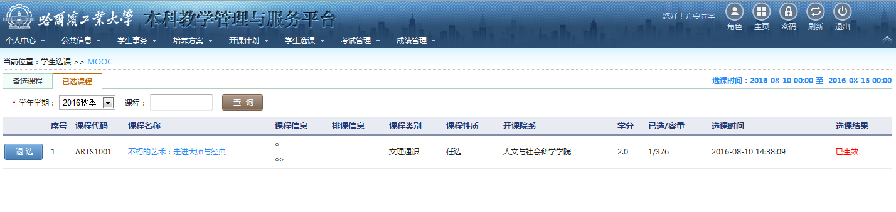同学们还可以通过微信公众号（哈工大深圳教学信息）查询课表和成绩。

在选课及使用“本科教学管理与服务平台”中发现问题或有修改建议，欢迎致电教务处（86161816），感谢您的支持和配合！

